再興中學參加102年度語文競賽 頒獎102.11.06
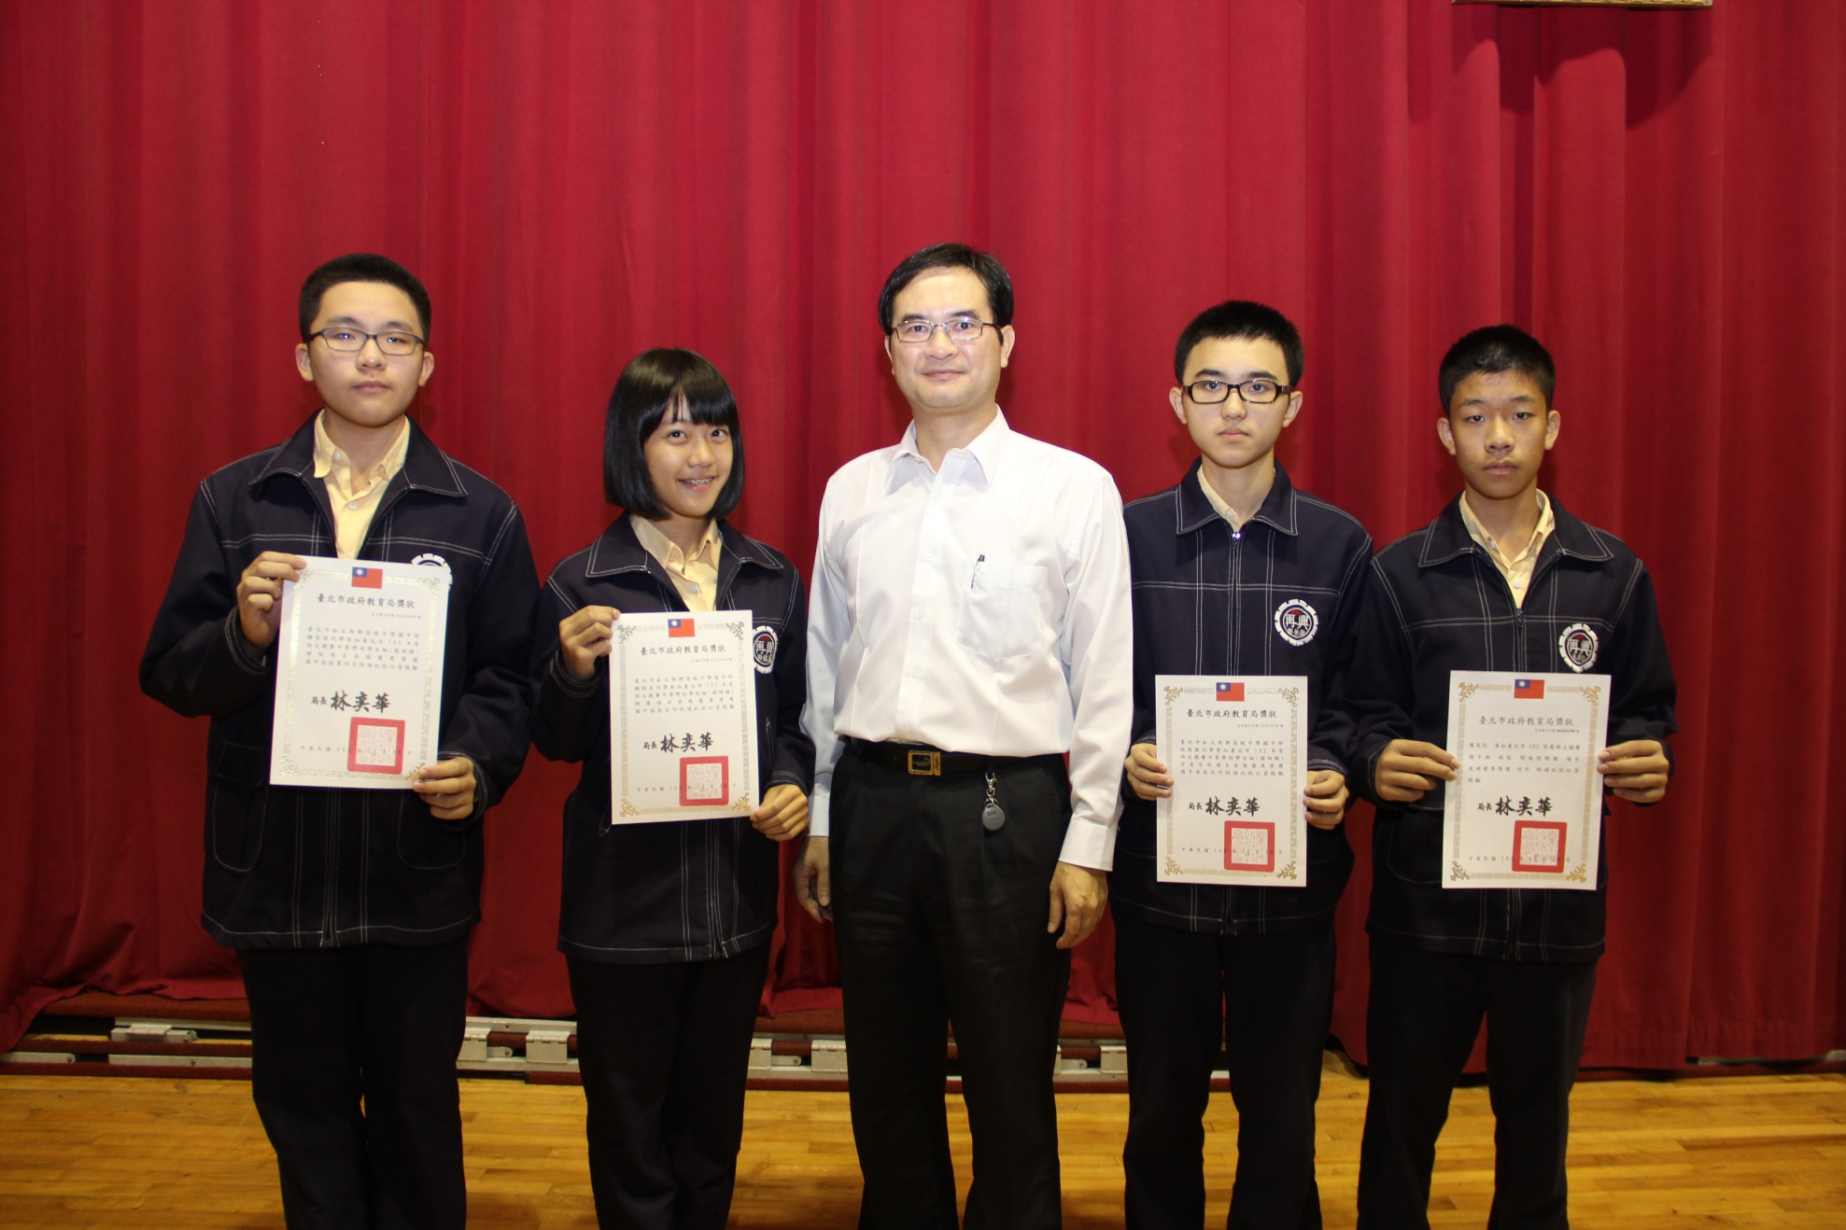
說明：國語演說，第四名，九年溫班《鍾易修》。國語朗讀，佳作，九年恭班《賴懿慈》。
國語字音字形，佳作，九年義班《林熊毅》。閩南語朗讀，佳作，九年義班《廖昊彣》。

